Revisores
Nombre | Puesto / Rol | Firma
<Revisor #1 > | < Nombre puesto / rol >

Índice
1. Otorgar permisos en proyecto. 2
1.1 Búsqueda del repositorio del proyecto. 2
1.2 Configuración de proyecto. 3
1.3 Agregar personas al proyecto 4
1.4 Ingreso de usuario, grupo o correo electrónico 5
1.5 Asignación de rol(permiso) 6
2. Otorgar permisos en repositorio de proyecto 7
2.1 Búsqueda de repositorio de proyecto 7
2.2 Configuración del repositorio 8
2.3 Agregar personas 9
2.4 Ingreso de usuario/grupo 10
2.5 Asignación del permiso 11
3. Otorgar permisos en repositorio de producto 12
3.1 Búsqueda de repositorio de producto 12
3.2 Configuración de permisos 13
3.3 Búsqueda de branch de desarrollo 13
3.4 Agregar usuario al repositorio 14
4. Anexo(s) 16
4.1 Cuenta de usuario 16

Otorgar permisos en proyecto.
Cuando un proyecto solicite le sean otorgados permisos a un usuario y/o grupo, se deberá de modificar tanto en jira como en bitbucket para otorgar los permisos solicitados en los repositorios de producto(bitbucket) y proyecto (jira y bitbucket).
Primeramente, la solicitud deberá contener los datos necesarios, los cuales son: correo o nombre del usuario y el proyecto en el cual se le otorgará el permiso.

Búsqueda del repositorio del proyecto.
Desde la administración de jira (Jira Software)
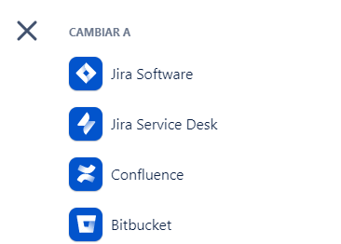

Se mostrará una pantalla con los proyectos, de no ser así, seleccionar la opción Proyectos, una vez en dicha pantalla se deberá de realizar la búsqueda en base al proyecto indicado en la solicitud

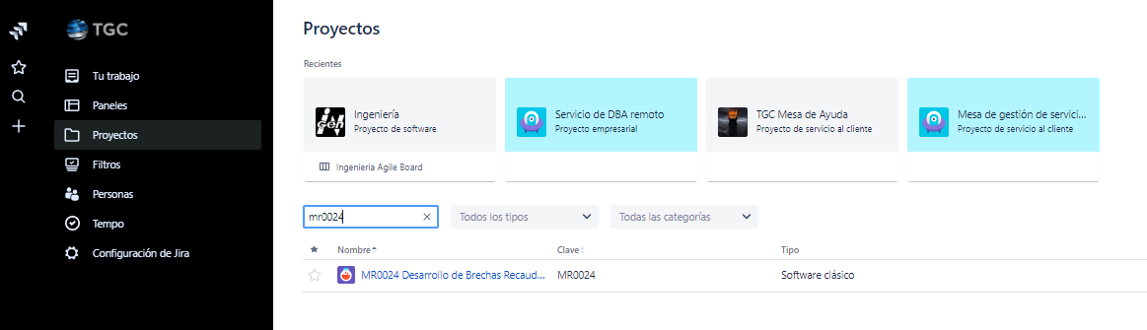

Configuración de proyecto.
Al seleccionar el proyecto indicado se selecciona la opción de Configuración de proyecto mostrada a la izquierda.
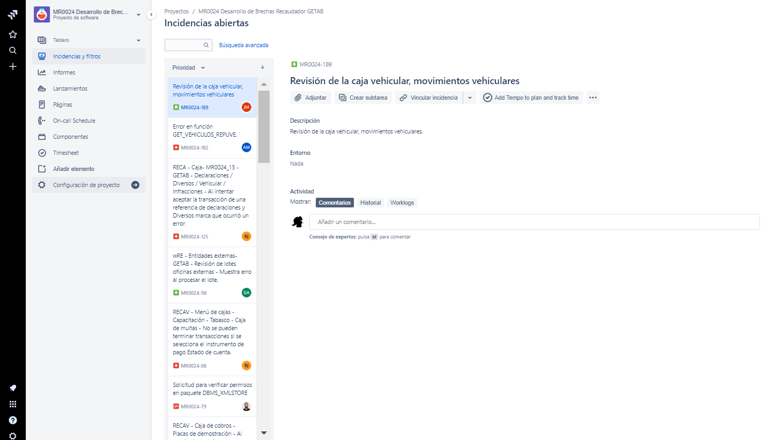

Se mostrará una pantalla con los detalles del proyecto:

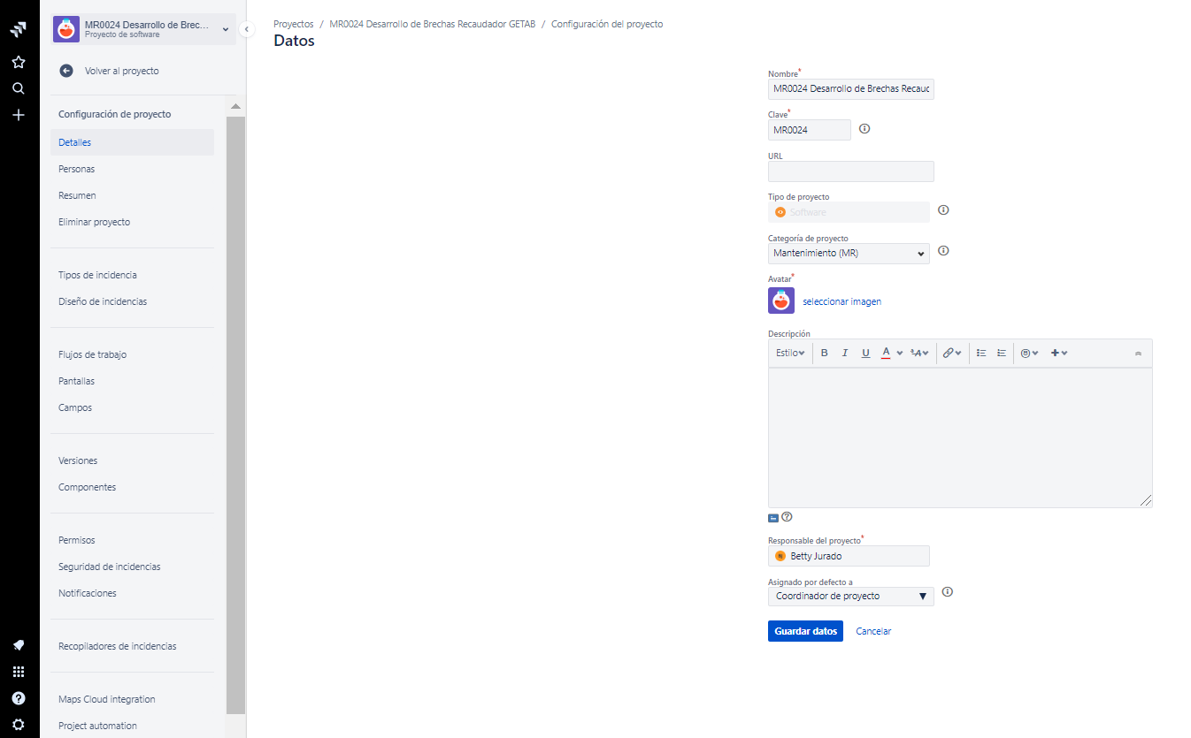

Agregar personas al proyecto
Se selecciona la opción de Personas encontrada en la parte izquierda
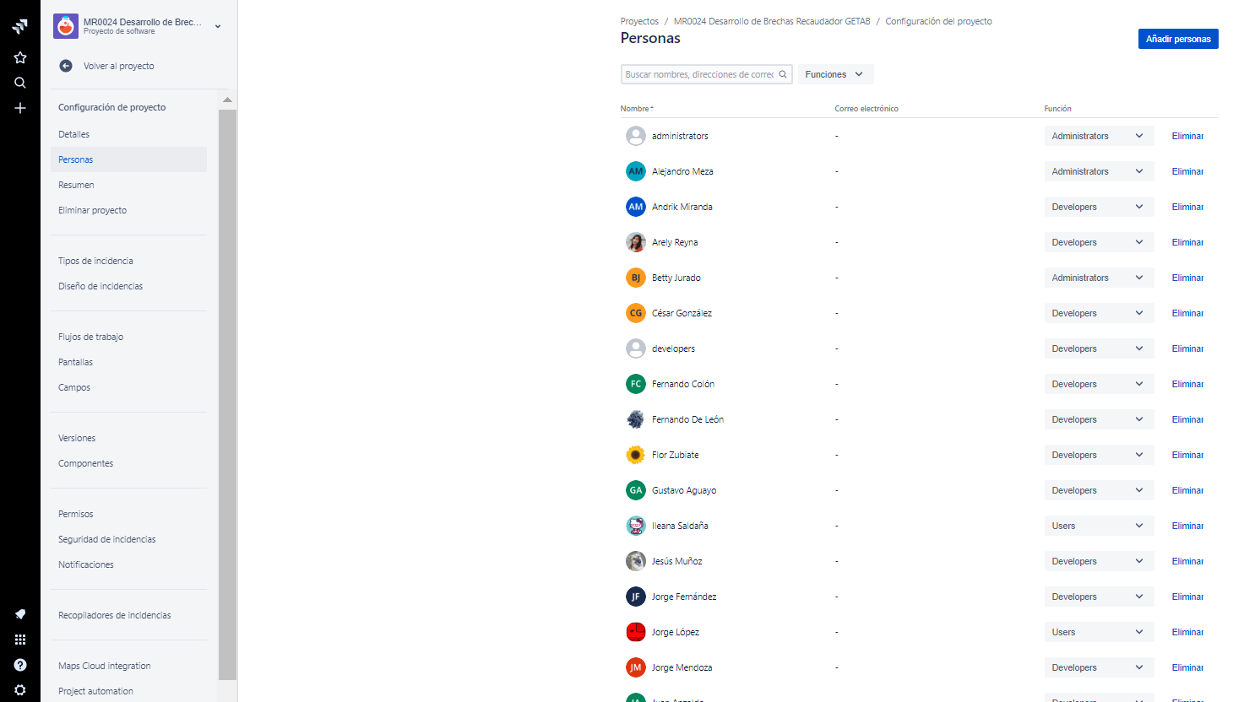

Se selecciona la opcion de Añadir personas, encontrada en la parte superior derecha.

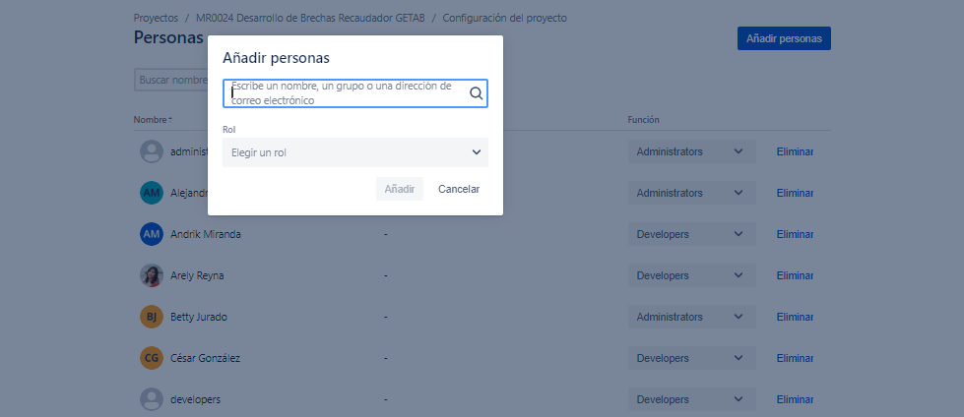
Como se muestra en la imagen, es posible agregar el correo electronico, el nombre de usuario o un grupo en especifico.

Ingreso de usuario, grupo o correo electrónico
Al momento de agregar una persona se tienen tres opciones:
- Correo electrónico: correo electrónico con el que se tiene dada de alta la cuenta del usuario, de lo contrario se enviará una invitación a dicho correo.
- Nombre de usuario: nombre de usuario registrado en la cuenta de jira.
- Nombre de grupo: un grupo creado previamente al cual pertenezca el usuario.

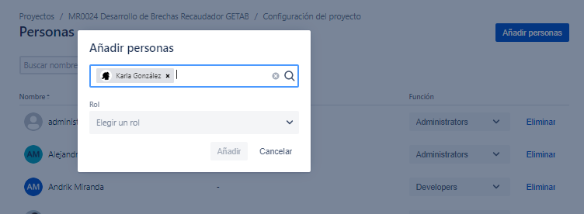
Nombre de Usuario
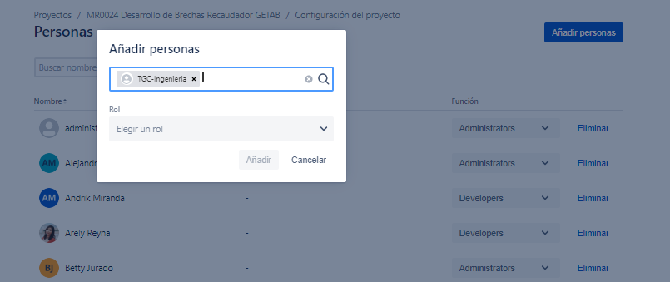
Nombre de grupo

Asignación de rol(permiso)
Posterior a indicar el usuario, grupo o correo electrónico, se selecciona el rol y se da clic en la opción de Añadir.

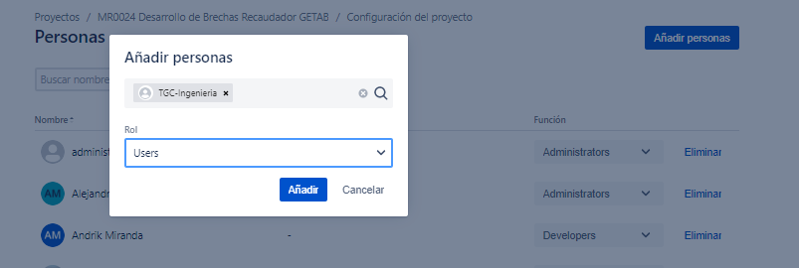

Según lo indicado en la solicitud se deberá de asignar un rol al usuario/grupo a agregar al proyecto:
- Administrators
- Developer
- Leaders
- Readers
- Service Desk Customer
- Service Desk Team
- Tempo Project Manager
- Users

Otorgar permisos en repositorio de proyecto

Búsqueda de repositorio de proyecto
Desde la administración de bitbucket

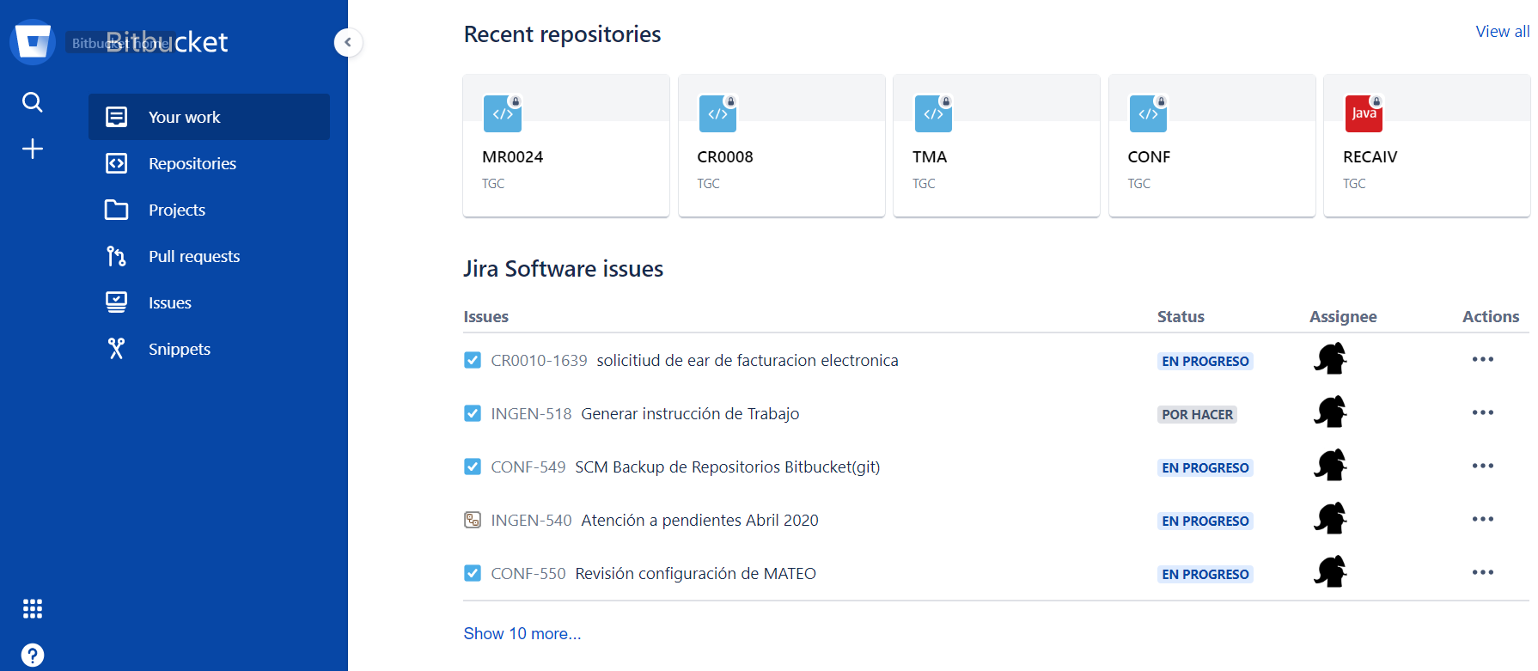

El proyecto tiene designado un repositorio en el cual se versionarán todos los artefactos relacionados a dicho proyecto durante todo su ciclo de vida, por lo cual debemos de buscar dicho repositorio en la sección de repositorios (Repositories).

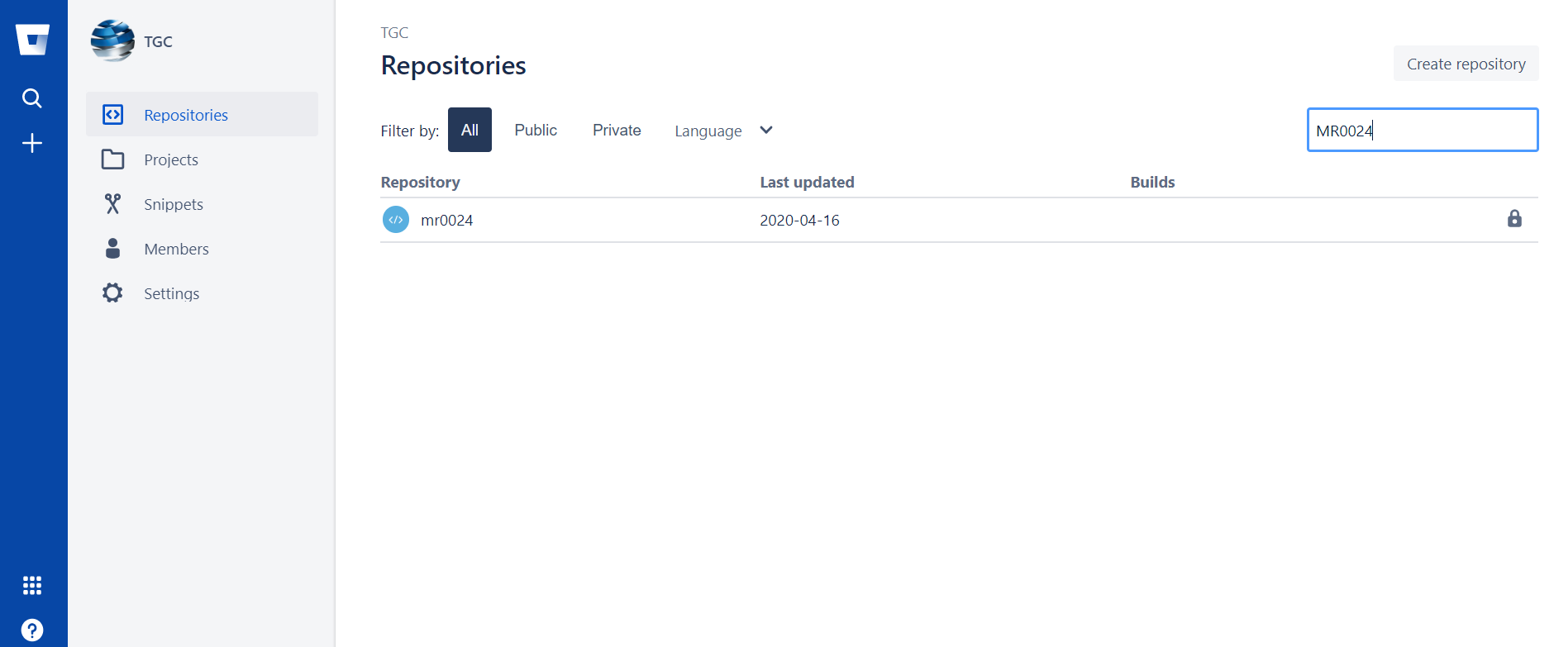
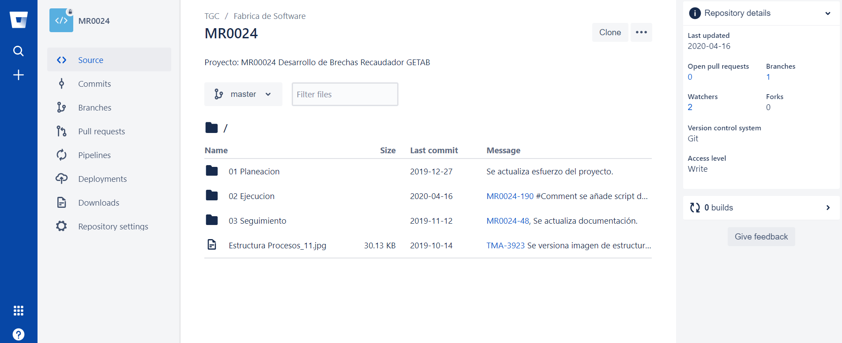

Configuración del repositorio
En la pantalla mostrada seleccionar la opción Repository settings encontrada en la en la parte inferior izquierda, la cual muestra los detalles del repositorio.

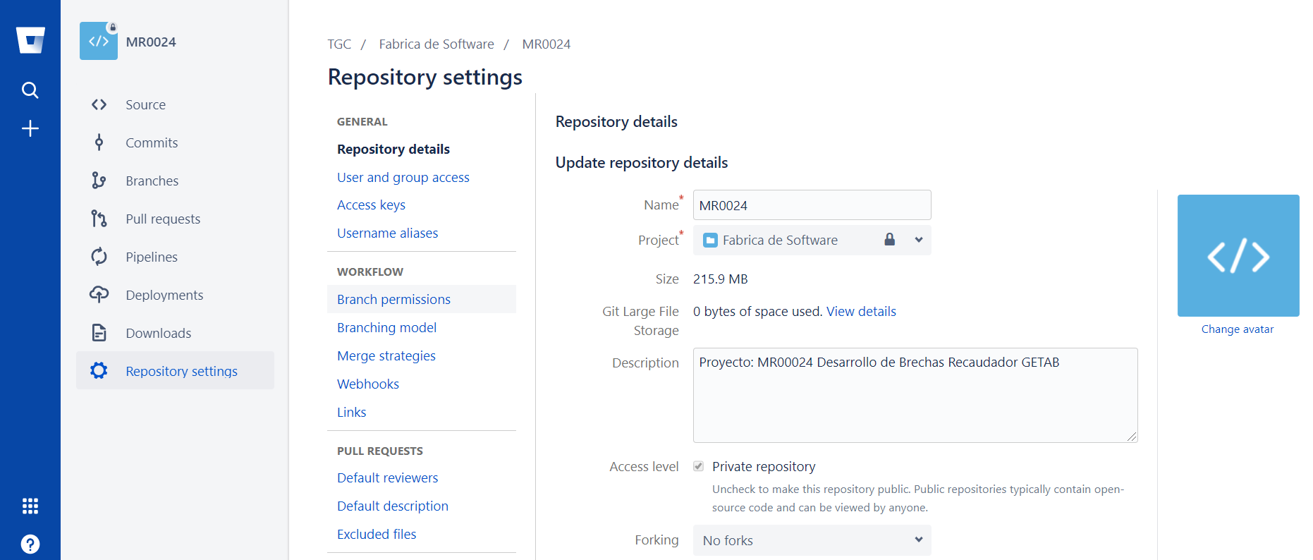

Seleccionar la opcion de User and group access mostrandose la pantalla con los accesos de usuarios y grupos:

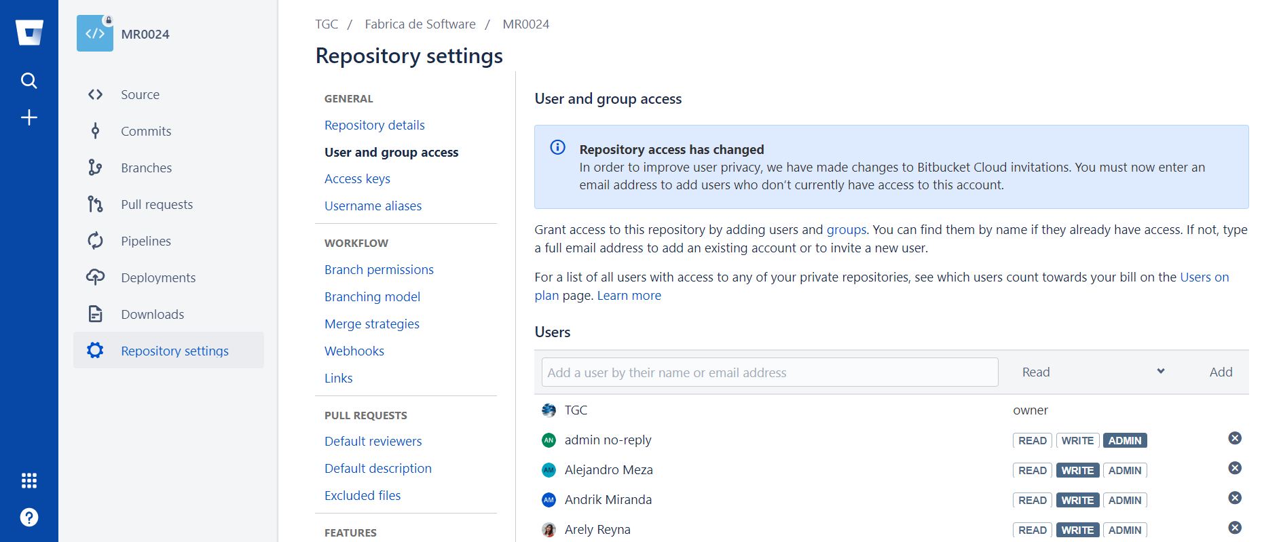

Agregar personas
Para agregar personas se puede hacer de forma individual o como parte de un grupo previamente creado.

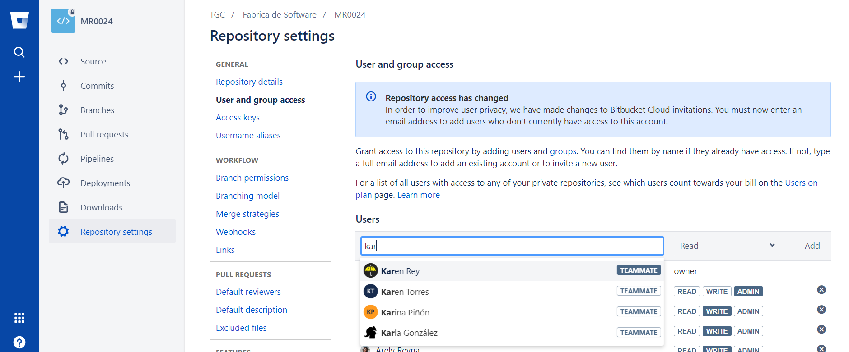
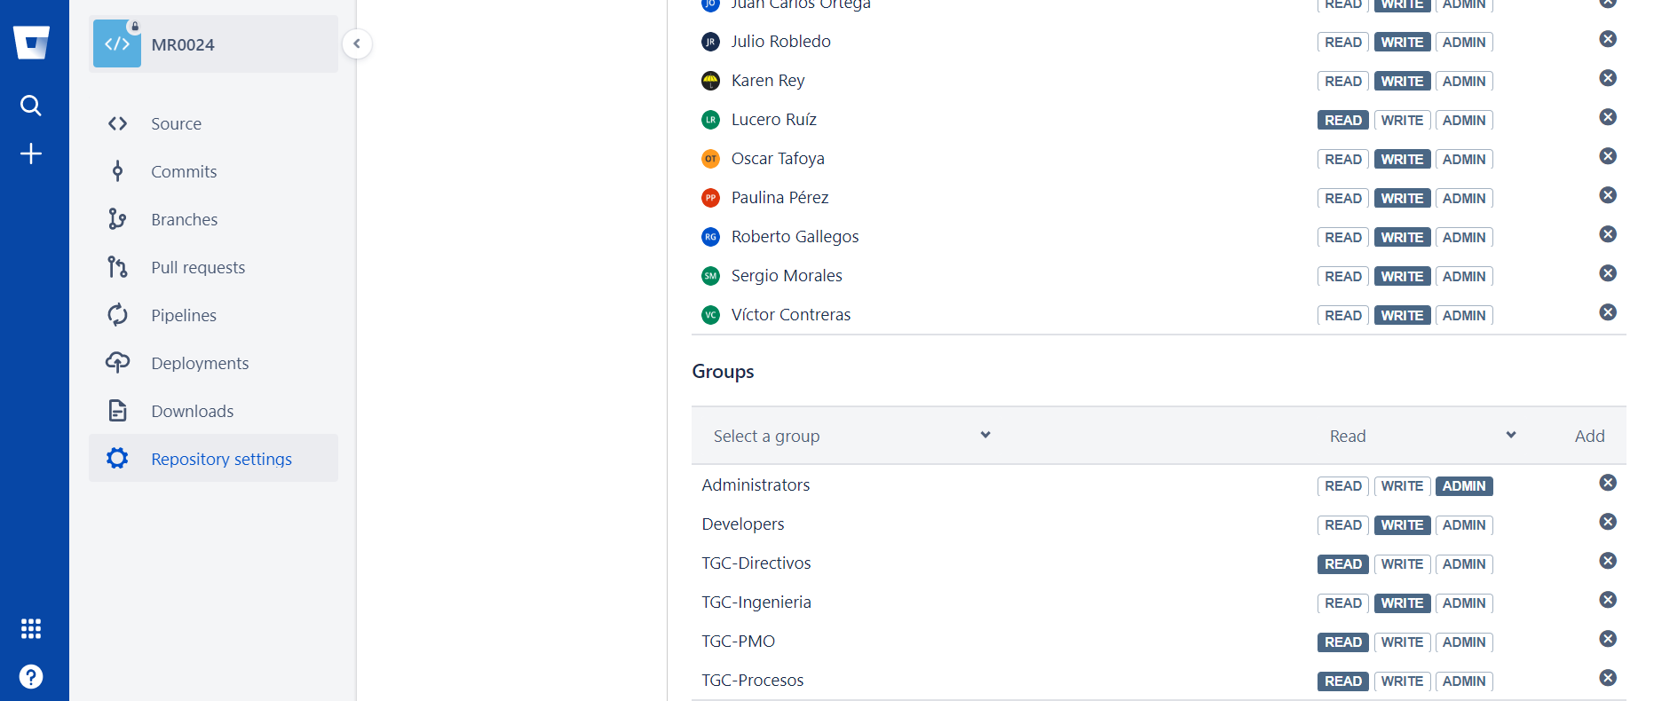

Ingreso de usuario/grupo
En esta pantalla se agrega el usuario al cual se le asignaran los permisos sobre el repositorio indicado.
Para agregar a un usuario se tienen dos opciones:
- Correo electrónico
- Nombre de usuario

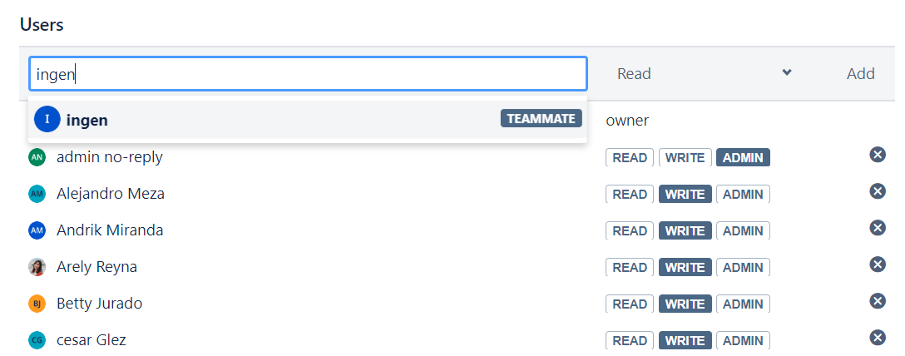

O se selecciona el grupo al cual se le asignaran los permisos.
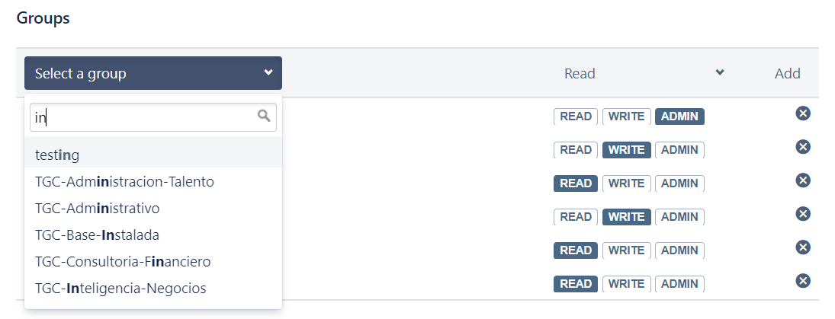

Asignación del permiso
Una vez agregado el usuario o grupo se selecciona el permiso que tendrá (usuario o grupo) en el repositorio, los cuales pueden ser:
- Read
- Write
- Admin
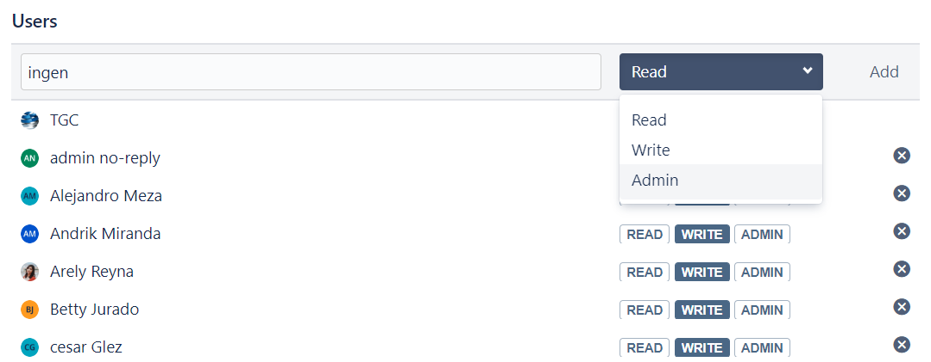

Una vez seleccionado el permiso para el usuario/grupo, se da clic en la opción Add, para agregar el usuario con el permiso elegido al repositorio.

Otorgar permisos en repositorio de producto

Búsqueda de repositorio de producto
Para la asignación de permiso en el repositorio de producto(bitbucket), se busca el producto en el cual se encontrará el branch de desarrollo creado para el proyecto

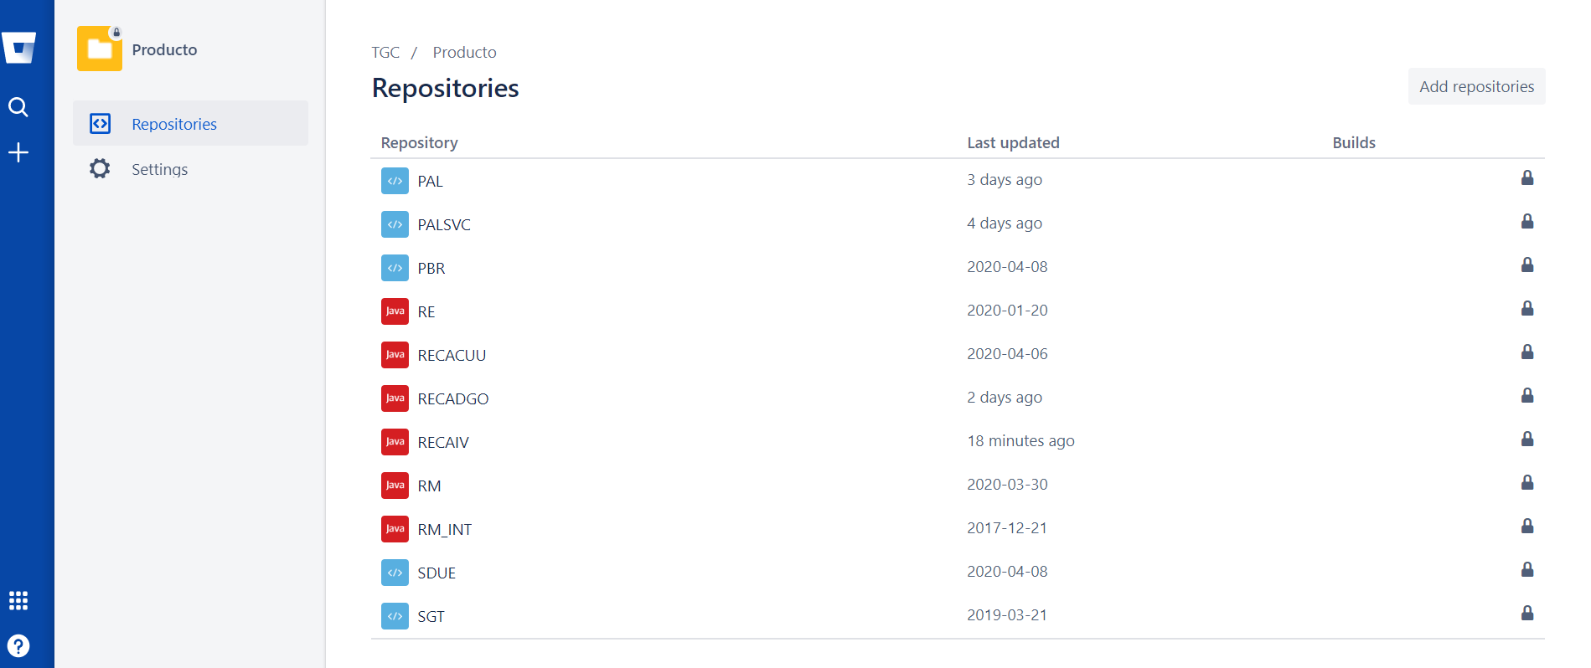

Se mostrara una pantalla con los detalles del repositorio elegido

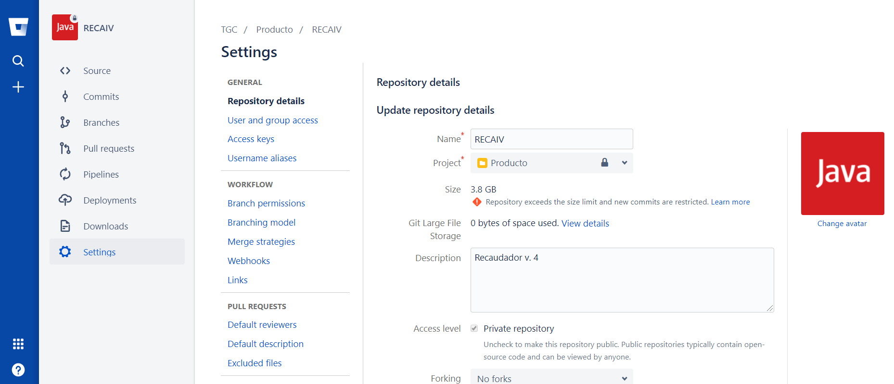

Configuración de permisos
Se selecciona la opción de Branch permissions, ahí se mostrarán los diferentes branch que tiene dicho repositorio de producto.

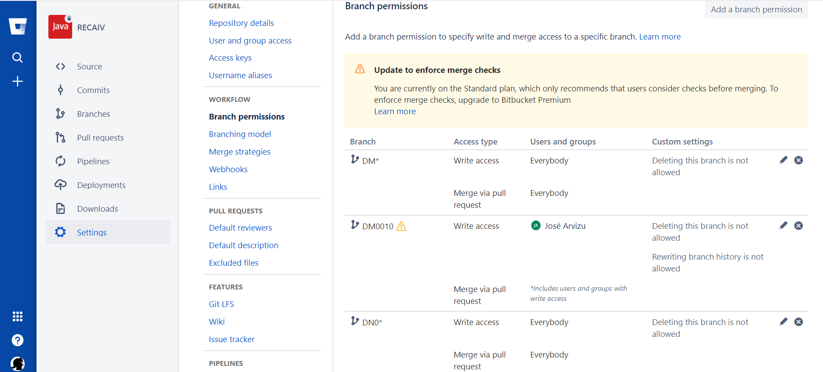

Búsqueda de branch de desarrollo
Se busca el branch de desarrollo creado para el proyecto(producto) sobre el cual se otorgarán los permisos

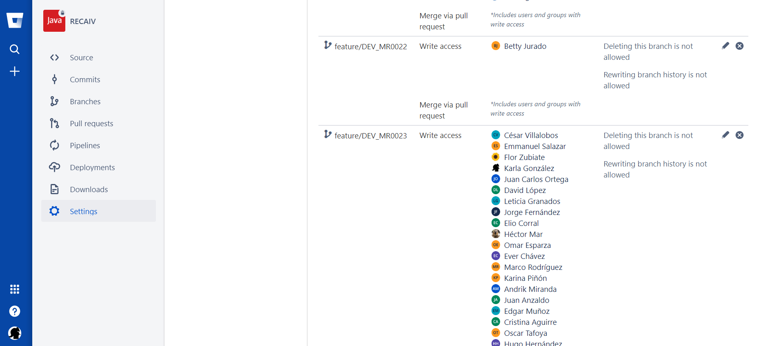

Agregar usuario al repositorio
Se selecciona la opción de editar y agregar el usuario a los cuales se le asignará el permiso en dicho repositorio:
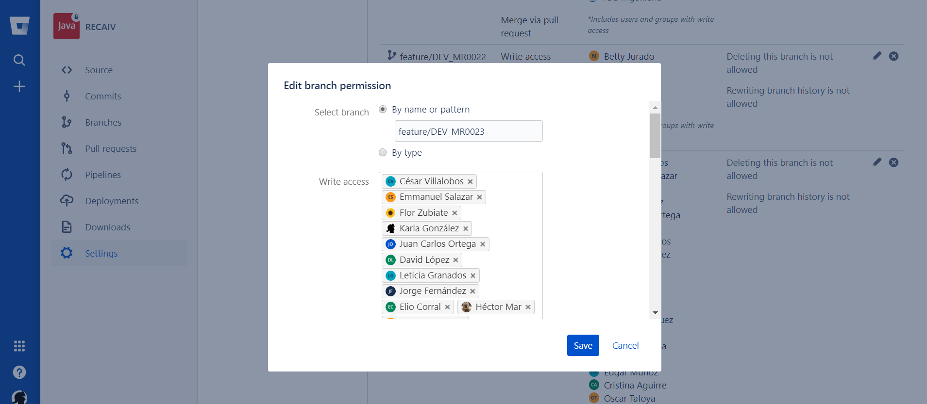

Se ingresa el nombre de usuario para otorgarle los permisos de escritura
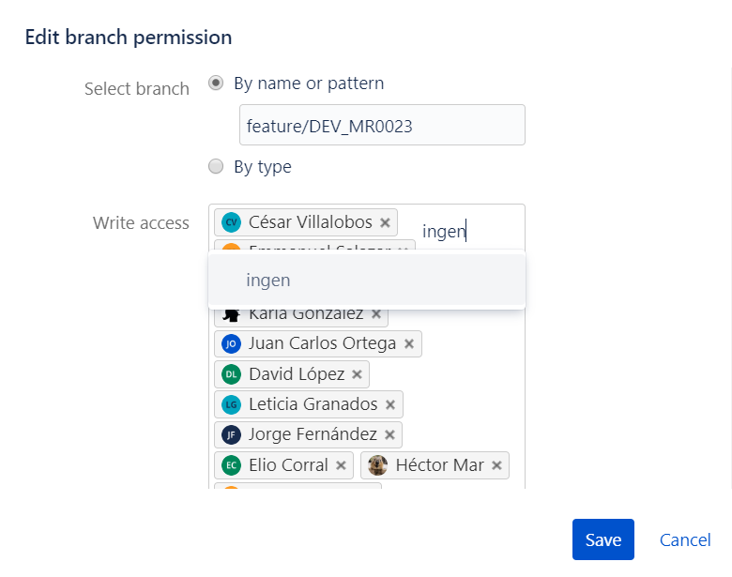

Una vez agregado, de da clic en Save para guardar y asignar los permisos.

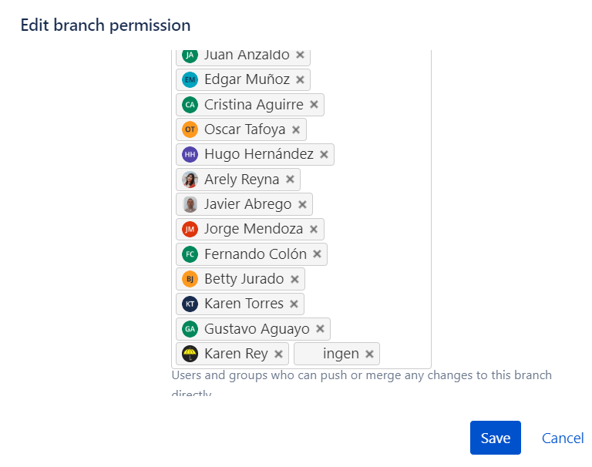

Anexo(s)

Cuenta de usuario

Para realizar el otorgamiento de permisos en cierto repositorio de jira (grupo o persona) es necesario que se tenga dada de alta la cuenta de usuario.
Para verificar la cuenta de usuario se deberá de ingresar a la opción de Usuarios, ahí se muestra un listado de los usuarios dados de alta en la organización:

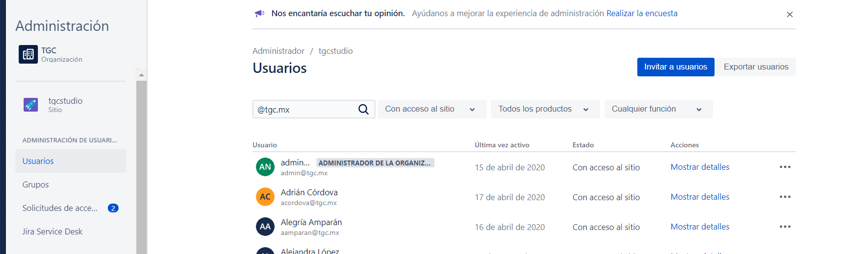

En caso de que no se tenga la cuenta se deberá de enviar la invitación correspondiente al correo indicado en la solicitud.

